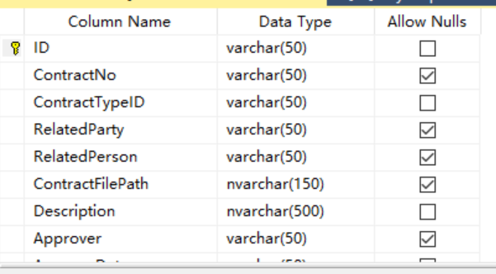

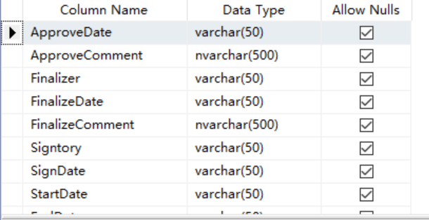

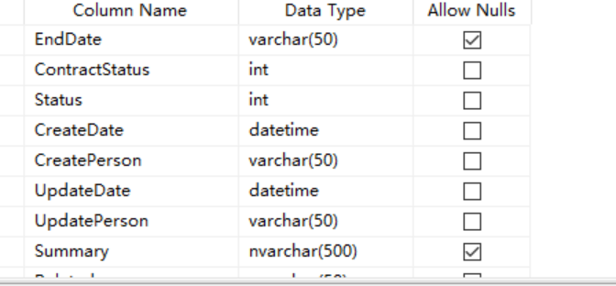

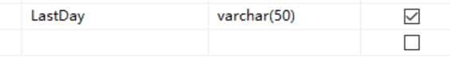

这是一个表，然后实现增删改查功能

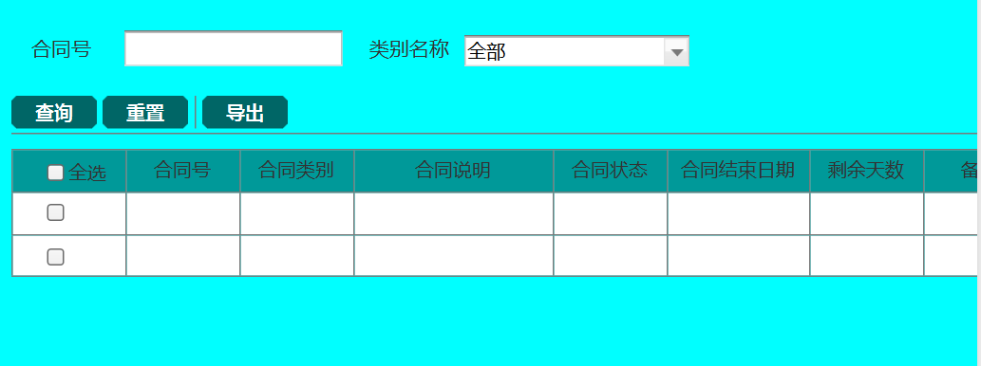

另外再加一个视图，通过计算剩余天数跳出页面，如果剩余天数小于一个月，则自动将数据跳到这个页面，并显示出图里面的这些数据，上面的条件查询可以忽略不写